Фракция партии «AMANAT» заслушала информацию Правительства об исполнении Посланий Президента

31.08.2023

В этом году доля государства в экономике сократилась до 14%, трудоустроено более 600 тыс. казахстанцев, ученики начальных классов обеспечены бесплатным горячим питанием. О том, как реализуются Послания Главы государства, рассказал Премьер-Министр Алихан Смаилов в ходе расширенного собрания фракции «AMANAT» в Мажилисе.
Открывая расширенное собрание фракции, Спикер Мажилиса, Председатель партии «AMANAT» Ерлан Кошанов поздравил всех с прошедшим накануне Днем Конституции и отметил, что обновление Основного закона на прошлогоднем референдуме стало началом масштабных изменений в Казахстане. Он подчеркнул, что Глава государства поэтапно в каждом Послании создает условия для установления и укрепления принципов справедливости и демократии в стране.

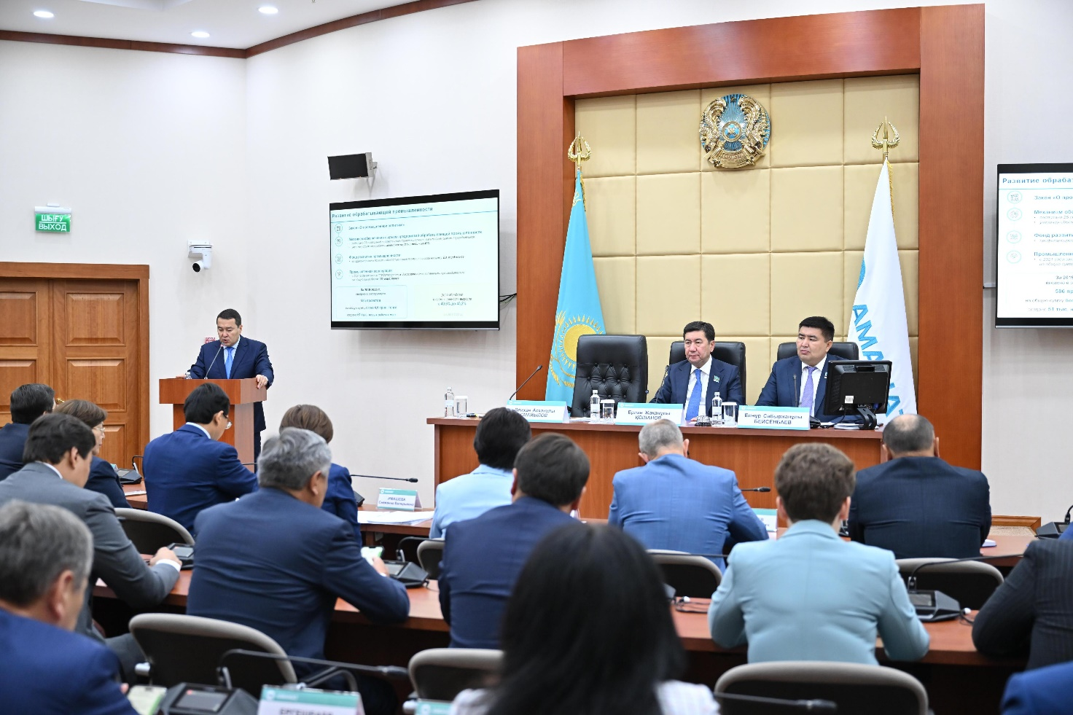

«Сегодня, в преддверии нового политического сезона, мы даем начало еще одной традиции. Впервые на заседании фракции мы заслушаем информацию Премьер-Министра по исполнению Посланий Президента. Как партия, набравшая наибольшее количество голосов на выборах, мы впервые выдвинули кандидатуру Главы правительства и сегодня пригласили его, чтобы узнать, как реализуются важные реформы, направленные на улучшение жизни людей», - сказал Ерлан Кошанов.
Премьер-Министр Алихан Смаилов рассказал о проделанной Правительством работе по реализации поручений Президента. Он подробно остановился на мерах по развитию экономики, поддержке бизнеса, сельского хозяйства, производства, повышению доходов граждан, улучшению социальной политики, решению вопросов занятости, инфраструктурного развития регионов и других важных направлениях работы.

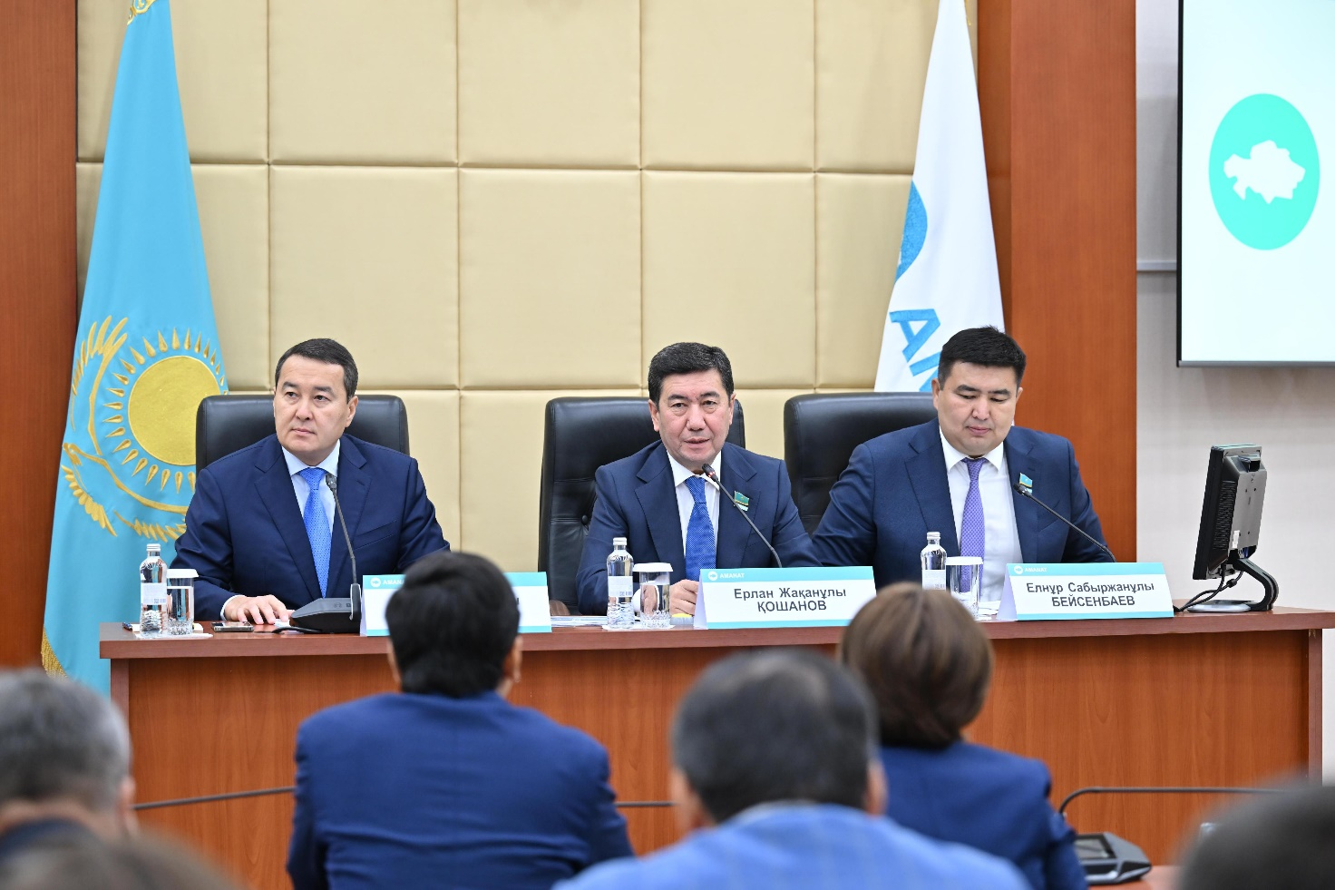

Так, количество действующих субъектов малого и среднего бизнеса только за последний год выросло на 27% и превысило 1,8 млн единиц. Общая численность занятых в секторе увеличилась за год на 18% и достигла 4,1 млн человек.
«В целом бизнес фиксирует позитивные изменения по снижению административной нагрузки. Успешно апробирован принцип «регулирования с чистого листа». Выявлено более 10 тыс. требований, не соответствующих условиям новой регуляторной политики. Из них 9 тыс. уже исключены на подзаконном уровне», – сказал он.
Глава Правительства рассказал о системных мерах господдержки сельского хозяйства. Объем субсидирования отрасли вырос до 430 млрд тенге. По поручению Президента за последние два года возвращено 8 млн га неиспользуемых и незаконно переданных в частные руки сельскохозяйственных земель.
«Начата масштабная работа, направленная на повышение доходов сельского населения по специальной программе «Ауыл аманаты». На эти цели будет направлен 1 трлн тенге, в том числе 100 млрд тенге в этом году. На сегодняшний день выдано 5,3 тыс. микрокредитов на сумму 29 млрд тенге, за счет которых создано более 4,5 тыс. новых рабочих мест», – сказал Алихан Смаилов.

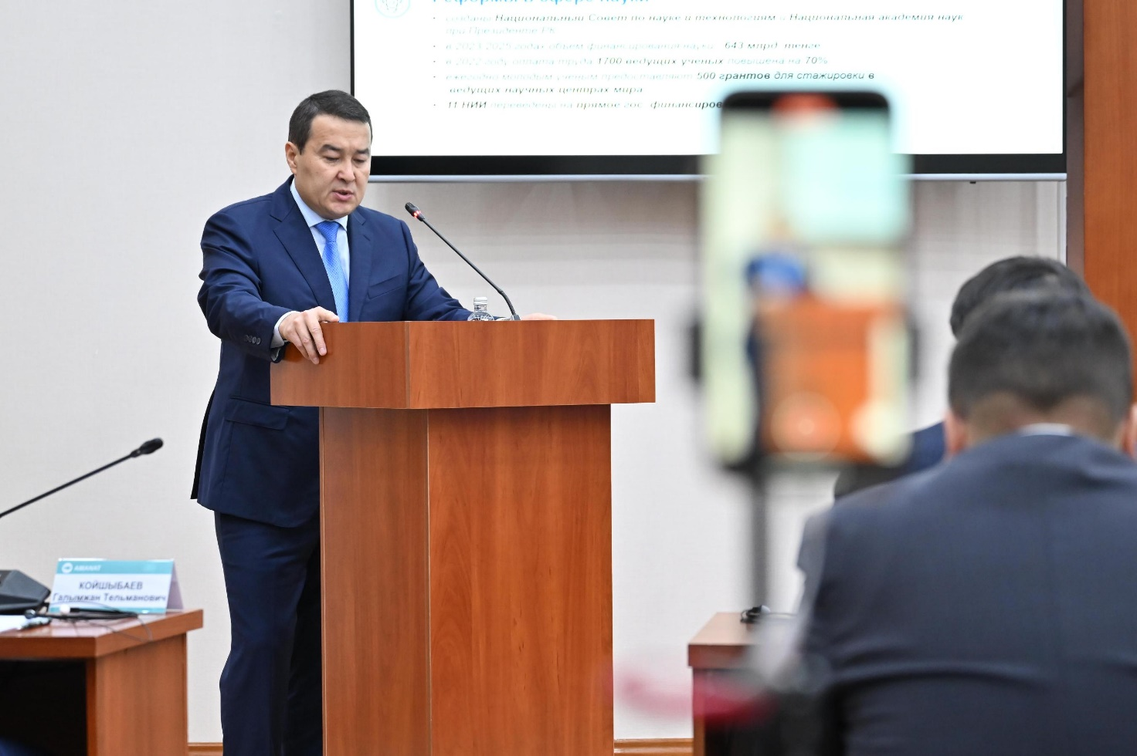

Кроме того, был принят Социальный кодекс, который предусматривает социальную поддержку граждан с рождения до достижения пожилого возраста.
«Для социальной поддержки семей, имеющих детей, увеличен период ухода до 1,5 лет, повышены пособия многодетным матерям. Сегодня эту помощь получают более 750 тыс. матерей. С 1 сентября бесплатным питанием будут обеспечены дети с 1 по 4 классы общеобразовательных школ. Также в текущем году решен вопрос о бесплатном питании в садиках для 97 тыс. детей из социально уязвимых семей. По поручению Главы государства лицам с инвалидностью и потерявшим кормильца повышены социальные пособия на 23%», – сказал Глава Правительства.
При этом ежегодно повышается заработная плата учителям на 25%, врачам на 30%, среднему медперсоналу и другим категориям работников – на 20%. Для более 380 тыс. студентов с завтрашнего дня увеличиваются стипендии.
Алихан Смаилов отметил, что Послания Президента направлены на повышение качества жизни казахстанцев.
«Поручения Главы государства, озвученные в предыдущих посланиях, в целом выполнены. Продолжается реализация долгосрочных поручений. В целом, проведена масштабная системная работа, направленная на повышение благосостояния населения. Правительство совместно с Парламентом продолжит работу по реализации поставленных задач», – сказал он.

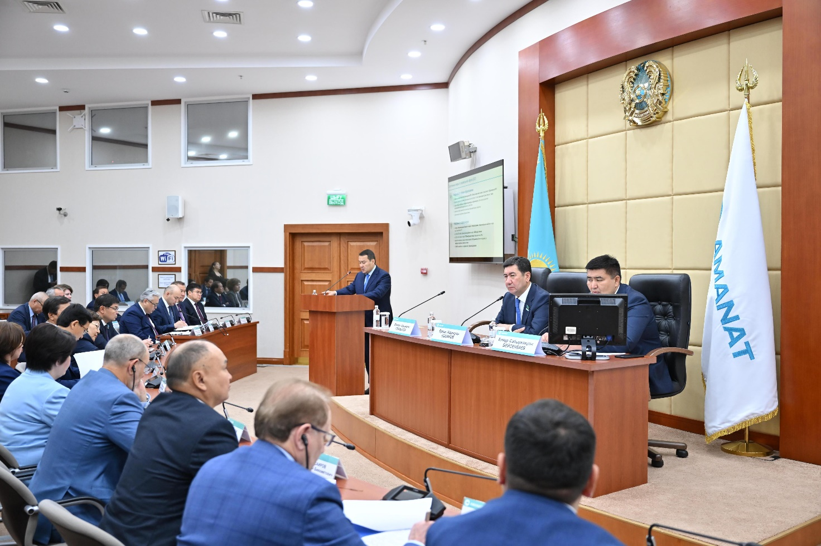

Спикер Мажилиса подчеркнул важность проведения такой встречи накануне открытия новой сессии Парламента.
«На сегодня мы видим, что Правительство работает, поставленные Президентом задачи выполняются. Есть положительная динамика в решении социальных проблем граждан. Конечно, есть еще много проблем. Депутатам от фракции вместе с Правительством надо активнее работать над их решением», – заключил Ерлан Кошанов.

